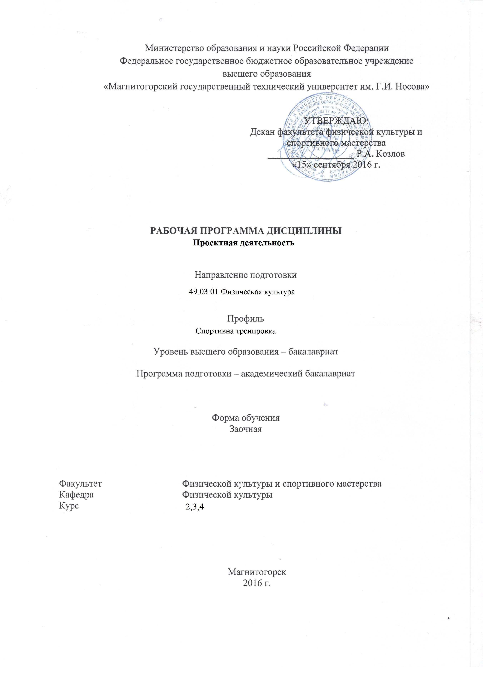
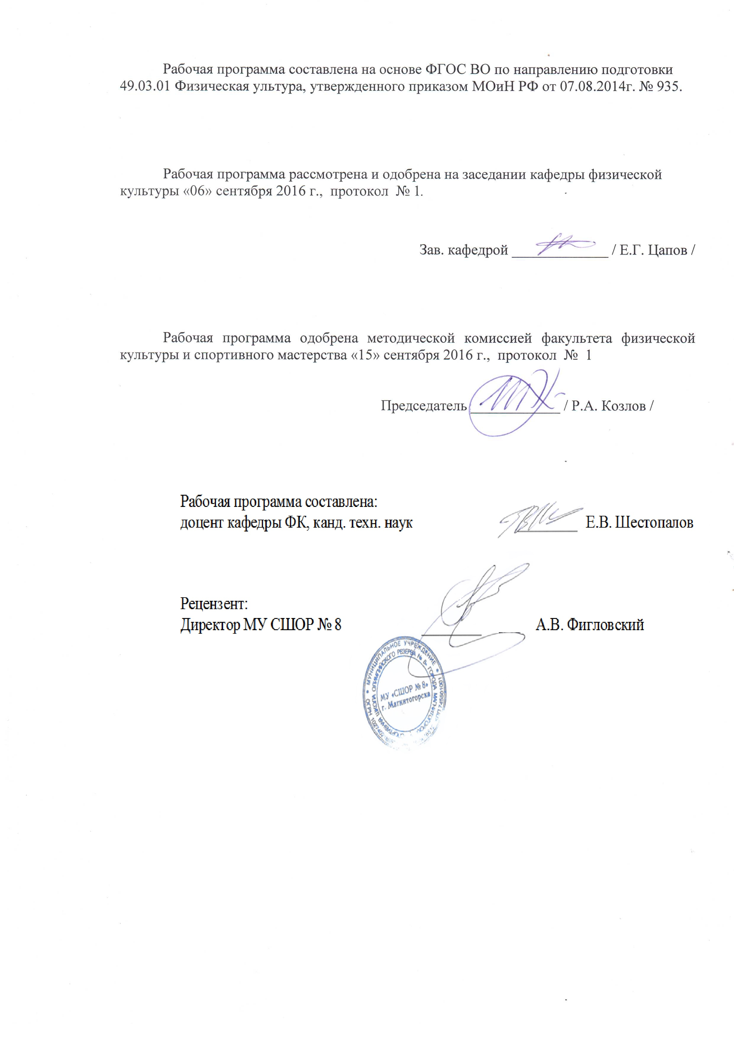

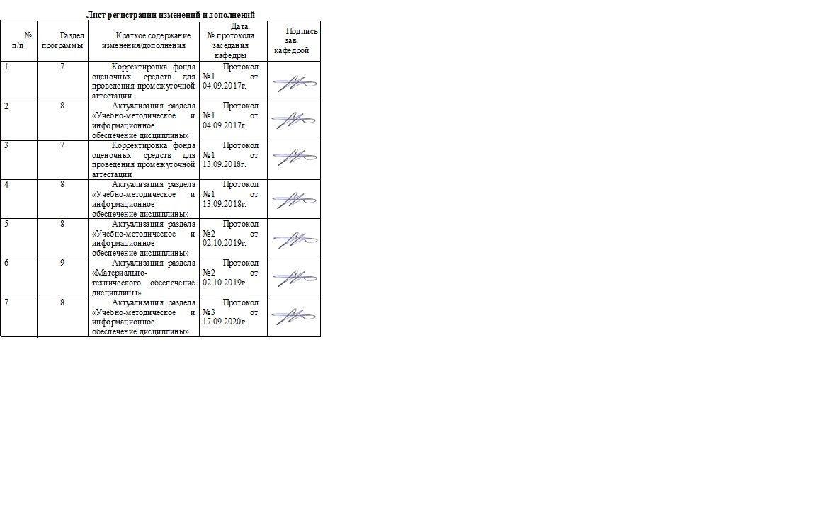

1 Цели освоения дисциплины (модуля)
Целями освоения дисциплины (модуля) «Проектная деятельность» являются:
- освоение основных концепций, философии и методологии управления проектами в области физической культуры и спорта;
- приобретение базовых навыков управления проектами разных типов;
- формирование системы знаний в области проектной деятельности;
- развитие навыков самостоятельной исследовательской работы;
- приобретение опыта работы в составе команды, управление проектом, ведения бизнеса, коммерциализации проектов.
Задачи курса:
- сформировать представления о применении моделей и концепций управления проектами;
- сформировать умение осмысливать собственную практику, а также связь теории и практики в области проектно-инновационной работы;
- развить способности коммуникации применительно к широкому спектру академических и профессиональных задач;
- отработать навыки и компетенции разработки проектов и управления ими;
- развить навыки разработки и управления проектами, связанными с инновационной и развивающей деятельностью в сфере физической культуры и спорта.

2 Место дисциплины (модуля) в структуре образовательной программы
подготовки бакалавра (магистра, специалиста)
Дисциплина «Проектная деятельность» входит в базовую часть блока 1 образовательной программы.
Для изучения дисциплины необходимы знания (умения, владения), сформированные в результате изучения дисциплин: «Русский язык в этнокультурной коммуникативной среде», «Современная государственная образовательная политика», «Социология физической культуры и спорта».
Знания (умения, владения), полученные при изучении данной дисциплины, будут необходимы при изучении дисциплин «Повышение профмастерства», «Методология научного исследования» и «Организация спортивно-зрелищных мероприятий», а также для написания научно-исследовательской работы.

3 Компетенции обучающегося, формируемые в результате освоения
дисциплины (модуля) и планируемые результаты обучения
В результате освоения дисциплины (модуля) «Проектная деятельность» обучающийся должен обладать следующими компетенциями:
ОПК-13; ПК-5; ПК-22; ПК-23; ПК-24
Структурный  элемент  компетенции | Планируемые результаты обучения
ОПК – 13 способностью решать стандартные задачи профессиональной деятельности на основе информационной и библиографической культур с применением информационно-коммуникационных технологий и с учетом основных требований информационной безопасности
Знать | базовые методы и приемы различных типов устной и письменной коммуникации, особенности методики проведения занятий по физической культуре и с порту.
Уметь | применять базовые методы и приемы различных типов устной и письменной коммуникации, технологии создания текстов в сфере ФКиС, решать стандартные задачи профессиональной деятельности на основе информационной и библиографической культур.
Владеть | применением информационно-коммуникационных технологий и с учетом основных требований информационной безопасности
ПК – 5 способностью применять средства и методы двигательной деятельности для коррекции состояния обучающихся с учетом их пола и возраста, индивидуальных особенностей
Знать | понятие о двигательной активности человека, еѐ нормирование и поддержание оптимального уровня у различных возрастных групп населения.
Уметь | составлять режим суточной активности с учетом возраста и характера физических нагрузок;  определять суточный расход энергии, составлять меню;
Владеть | Способностью использовать средства избранного вида спорта для формирования навыков здорового образа жизни при проведении занятий рекреационной, оздоровительной направленности с лицами различного пола и возраста  Способностью обеспечивать в процессе профессиональной деятельности соблюдение требований безопасности, санитарных и гигиенических правил и норм, проводить профилактику травматизма, оказывать первую доврачебную помощь.
ПК – 22, способностью разрабатывать оперативные планы работы и обеспечивать их реализацию в структурных подразделениях организаций
Знать | принципы составления планирующей и отчетной документации, организации и проведения массовых физкультурных мероприятий и спортивных соревнований
Уметь | практически использовать документы государственных и общественных органов управления в сфере физической культуры
Владеть | методикой организации и управления в избранном виде спорта
ПК – 23, способностью составлять индивидуальные финансовые документы учета и отчетности в сфере физической культуры, работать с финансово-хозяйственной документацией
Знать | приемы сбора и адресации информационных потоков в сфере ФКиС;  деятельность рекламных агентств
Уметь | применять на практике приемы и формы агитационно-пропагандисткой работы, формирующие общественное мнение о физической культуре, как части общей культуры и фактора обеспечения здоровья, проводить подбор информации, могущей обеспечить рекламирование в среде населения роли физической культуры в жизнедеятельности человека
Владеть | Навыками публичных выступлений и навыками разработки и реализации проектов по формированию общественного мнения о физической культуре как части общей культуры и фактора обеспечения здоровья. Основами технологии выбора и формулирования актуальных публикаций, предназначенных для размещения в газетах, журналах, телерадиоэфире, интернет-СМИ. Основными методами, способами и средствами получения, хранения, переработки информации, умением использовать различные программные средства, базы данных, работать в Интернете и использовать его ресурсы
ПК – 24, способностью вести профессиональную деятельность с учетом особенностей функционирования различных типов спортивных объектов
Знать | Технологии, используемые при строительстве и эксплуатации спортивных сооружений
Уметь | Эффективно эксплуатировать спортивные сооружения при проведении спортивных мероприятий различного уровня
Владеть | Навыками эффективного планирования использования спортивного сооружения

]

4 Структура и содержание дисциплины (модуля)
Общая трудоемкость дисциплины составляет 9 зачетных единиц 324 акад. часов, в том числе:
- контактная работа – 25 акад. часов:
- аудиторная – 24 акад. часов;
- внеаудиторная – 1 акад. часов
- самостоятельная работа – 283,4 акад. часов;
- подготовка к зачетам – 15,6 акад. часа

Раздел/ тема  Дисциплины | Курс | Аудиторная  контактная работа  (в акад. часах) |  |  | Самостоятельная работа (в акад. часах) | Вид самостоятельной  работы | Форма текущего контроля успеваемости и  промежуточной аттестации | Код и структурный  элемент  компетенции
Раздел/ тема  Дисциплины | Курс | лекции | лаборат.  занятия | практич. занятия
1. Раздел «Теоретические основы развития мышления в проектной деятельности»
1.1. Тема Метод проектной деятельности | 2 | 0,5 |  |  |  | Конспектирование. Ответы на письменные задания. | Выступление на практическом занятии, индивидуальные задания, реферат. Проверка конспектов. | ОПК-13; ПК-5; ПК-22; ПК-23; ПК-24
1.2. Тема Цели проектирования | 2 | 0,5 |  |  |  | Конспектирование. Ответы на письменные задания. | Выступление на практическом занятии, индивидуальные задания, реферат. Проверка конспектов. | ОПК-13; ПК-5; ПК-22; ПК-23; ПК-24
1.3 Тема Проектный подход как средство и предмет. | 2 |  |  | 0,5 | 10 | Конспектирование. Ответы на письменные задания. | Ответы на письменные задания. Опрос. Проверка конспектов | ОПК-13; ПК-5; ПК-22; ПК-23; ПК-24
1.4 Тема Проект. Признаки проекта. | 2 |  |  | 0,5 | 3,7 | Конспектирование. Ответы на письменные задания. | Выступление на практическом занятии, индивидуальные задания, реферат. Проверка конспектов. | ОПК-13; ПК-5; ПК-22; ПК-23; ПК-24
Итого по разделу |  |  |  | 1 | 13,7
2. Раздел «Содержание проектной деятельности» |  | 1
2.1. Тема Содержание и этапы проектной деятельности | 2 | 0,5 |  |  | 10 | Решение кейс-задач | Выступление на практическом занятии, индивидуальные задания, реферат. Проверка конспектов. | ОПК-13; ПК-5; ПК-22; ПК-23; ПК-24
2.2. Тема Международные стандарты проектной деятельности | 2 | 0,5 |  |  | 10 | Решение кейс-задач | Выступление на практическом занятии, индивидуальные задания, реферат. Проверка конспектов. | ОПК-13; ПК-5; ПК-22; ПК-23; ПК-24
2.3 Тема Формирование целей проекта | 2 |  |  | 0,5 | 10 | Решение кейс-задач | Выступление на практическом занятии, индивидуальные задания, реферат. Проверка конспектов. | ОПК-13; ПК-5; ПК-22; ПК-23; ПК-24
2.4 Тема Разработка планов проекта по вехам | 2 |  |  | 0,5 | 10 | Решение кейс-задач | Опрос. Тестирование. | ОПК-13; ПК-5; ПК-22; ПК-23; ПК-24
2.5 Тема Процедуры управления изменениями в содержании проекта | 2 |  |  |  | 10 | Решение кейс-задач | Индивидуальные задания, реферат. Проверка конспектов. | ОПК-13; ПК-5; ПК-22; ПК-23; ПК-24
Итого по разделу |  | 1 |  | 1 | 50
Итого за курс |  | 2 |  | 2 | 63,7 |  | Зачет
3. Раздел «Создание, оптимизация и управление расписанием проекта»
3.1 Тема Построение модели проекта. | 3 | 1 |  | 2/2 | 20 | Решение кейс-задач | Ответы на письменные задания. Опрос. Проверка конспектов | ОПК-13; ПК-5; ПК-22; ПК-23; ПК-24
3.2 Тема Разработка сетевых моделей проекта. | 3 | 1 |  | 2 | 38 | Решение кейс-задач | Выступление на практическом занятии, индивидуальные задания, реферат. Проверка конспектов. | ОПК-13; ПК-5; ПК-22; ПК-23; ПК-24
Итого по разделу |  | 2 |  | 4/2 | 58 |  | Зачет
4. Раздел «Планирование проекта»
4.1 Тема Определение потребности в ресурсах |  |  |  | 4 | 20 | Решение кейс-задач | Ответы на письменные задания. Опрос. Проверка конспектов | ОПК-13; ПК-5; ПК-22; ПК-23; ПК-24
4.2 Тема Оценка результатов и затрат |  |  |  | 2 | 40 | Решение кейс-задач | Выступление на практическом занятии, индивидуальные задания, реферат. Проверка конспектов. | ОПК-13; ПК-5; ПК-22; ПК-23; ПК-24
4.3 Тема Анализ рисков |  |  |  | 2 | 40 | Решение кейс-задач | Опрос. Тестирование. | ОПК-13; ПК-5; ПК-22; ПК-23; ПК-24
Итого по разделу |  |  |  | 8 | 100 |  | Зачет
Итого за курс | 180 | 2 |  | 12/2 | 158
5. Раздел «Исполнение и завершение проекта»
5.1 Тема Координация ресурсов, распределение информации, реализация планов | 4 |  |  | 2 | 22 | Решение кейс-задач | Ответы на письменные задания. Опрос. Проверка конспектов | ОПК-13; ПК-5; ПК-22; ПК-23; ПК-24
5.2 Тема Административное закрытие проекта | 4 |  |  | 2 | 20 | Решение кейс-задач | Выступление на практическом занятии, индивидуальные задания, реферат. Проверка конспектов. | ОПК-13; ПК-5; ПК-22; ПК-23; ПК-24
5.3 Тема Контрактное закрытие проекта | 4 |  |  | 2 | 20 | Решение кейс-задач | Опрос. Тестирование. | ОПК-13; ПК-5; ПК-22; ПК-23; ПК-24
Итого по разделу |  |  |  | 6 | 62
Итого за курс | 72 |  |  | 6 | 62 |  | Зачет
Итого по дисциплине |  | 4 |  | 20/2И | 283,4

5 Образовательные и информационные технологии
В процессе освоения дисциплины «Проектная деятельность» предполагается использовать следующие интерактивные формы проведения занятий на основе технологии развивающего образования, проблемного обучения и игрового обучения: творческие задания, тестирование, дискуссии, метод case-study (анализ конкретных ситуаций), тренинги, письменные аналитические работы, коллоквиум, сетевой информационный образовательный ресурс.
Выбранные технологии служат для приобретения умений и навыков речевой деятельности, как в общекультурном, так и в профессиональном плане. Они дают возможность проверить альтернативные решения.

Методика оценки эффективности групповой работы:

1) Конечная цель работы группы ясна и понятна.

2) Обстановка в группе дружеская, доброжелательная.

3) Группа работала как единое целое, члены группы взаимно помогали друг другу.

4) Характер обсуждения проблем в группе должен быть конструктивным, критика направлена на получение общего результата.

5) Предложения принимаются в зависимости от их содержания, а не от личности того, кто их вносил.

6) Должна быть полная возможность высказаться для всех членов группы.

7) Решения должны приниматься совместно, после того как все убедились в их правильности.

Новые знания вводятся через проблемный вопрос или задачу. При этом процесс познания приближается к исследовательской деятельности. Содержание проблемы раскрывается путем поиска ее решения или суммирования и анализа традиционных и современных точек зрения.

Пресс-конференция (практическое занятие, посвященное соотношению признаков разных направлений в текущем литературном процессе) проводится как научно-практическое задание, с заранее поставленной проблемой и системой докладов, длительностью 5-10 минут. Каждое выступление представляет собой логически законченный текст, заранее подготовленный в рамках предложенной преподавателем программы. Совокупность представленных текстов позволит всесторонне осветить проблему. В конце студенты подводят итоги выступлений друг друга, дополняя или уточняя предложенную информацию, и формулируют основные выводы.

Метод проектов - это совокупность учебно-познавательных приемов, которые позволяют решить ту или иную проблему в результате самостоятельных действий студентов с обязательной презентацией этих результатов. Работа над проектом включает в себя совокупность исследовательских, поисковых, проблемных действий, творческих по самой своей сути. Метод проектов результативен за счет рационального сочетания теоретических знаний и их практического применения для решения конкретных проблем. Метод проектов реализуется в течение семестра при подготовке индивидуальной творческой или исследовательской работы по проблематике курса.

Примерный перечень критериев к оцениванию проектов выглядит так: 1) Обоснование и постановка цели, планирование путей ее достижения. 2) Полнота использованной информации, разнообразие ее источников. 3) Творческий и аналитический подход к работе. 4) Соответствие требованиям оформления письменной части работы. 5) Анализ процесса и результата работы. 6) Личная заинтересованность автора, его вовлеченность в работу. 8) Качество проведения презентации.

Дискуссия предполагает свободный обмен мнениями, идеями и взглядами по исследуемому вопросу. Это оживляет учебный процесс, активизирует познавательную деятельность аудитории и позволяет преподавателю управлять коллективным мнением группы, использовать его в целях убеждения, преодоления негативных установок и ошибочных мнений некоторых студентов. Эффект достигается только при правильном подборе вопросов для дискуссии и умелом, целенаправленном управлении ею.
- Мультимедийное сопровождение занятий, с использованием электронных презентаций, подготовленных в программе PowerPoint, аудио- и видеоматериалов.
- Система докладов, сопровождаемых электронными презентациями, подготовленных в программе PowerPoint.
- Работа в микрогруппах.
- Ознакомление с электронными ресурсами образовательных порталов и интернет-библиотек, использование их материалов при подготовке к практическим занятиям и в самостоятельной работе.
- Организация практических занятий в виде круглых столов, дискуссий по проблемным темам.
- Метод проектов (контрольная работа).

6 Учебно-методическое обеспечение самостоятельной работы обучающихся
Раздел 1 «Теоретические основы развития мышления в проектной деятельности»
Задание 1: Опишите основное содержание ГОСТ Р 54869-2011 «Проектный менеджмент. Требования к управлению проектом».
Задание 2: Опишите базовую классификацию проектов
Задание 3: Опишите жизненный цикл и фазы проекта, используя Руководство к своду знаний по управлению проектами

Раздел 2 «Содержание проектной деятельности»
Задание 1: Структурируйте и представьте проект образовательного или массмедийного направления.
Задание предполагает формирование проектных групп студентов, которые определяют тематику проекта, методы организации, план-график проекта, ресурсное обеспечение проекта.
В ходе выполнения задания студенты должны распределить внутри группы проектные роли: руководителя проекта, лиц, представляющих проект, оппонентов проекта.

Раздел 3 «Создание, оптимизация и управление расписанием проекта»
Задание 1: Решите кейс-задачу «Разработка схемы авторского медиапроекта» путем:
- проведения мониторинга эффективных медиапроектов;
- разработки концепции медиапроекта;
- разработки бизнес-плана медиапроекта;
- разработки маркетингового пакета.
Задание 2: Разработайте бизнес-план устав и план управления образовательным проектом

Раздел 4 «Планирование проекта»
Задание 1: Решите кейс-задачу «Разработка и представление алгоритма разработки календарного плана медиапроекта»
Задание 2: Решите кейс-задачу «Описание рисков реализации медиапроекта»
Задание 3: Разработайте матрицу компетенций медиапроекта

Раздел 5 «Исполнение и завершение проекта»
Задание 1: Решите кейс-задачу «Анализ механизмов контроля и отчетности по проекту по времени, затратам, показателям, ресурсам»

7 Оценочные средства для проведения промежуточной аттестации

а) Планируемые результаты обучения и оценочные средства для проведения промежуточной аттестации:

Структурный элемент  компетенции | Планируемые результаты обучения | Оценочные средства
ОПК – 13 способностью решать стандартные задачи профессиональной деятельности на основе информационной и библиографической культур с применением информационно-коммуникационных технологий и с учетом основных требований информационной безопасности
Знать | базовые методы и приемы различных типов устной и письменной коммуникации, особенности методики проведения занятий по физической культуре и с порту. | Перечень вопросов к зачету  1. Развитие проектного управления в истории и практике отечественного менеджмента  2. Методологические подходы к управлению проектами  3. Формирование концепции проекта.  4. Проблемы обеспечения качества проекта.  5. Цели, назначение и виды планов в управлении проектами.  6. Функции и подсистемы управления проектами  7. Методы управления проектами  8. Организационные структуры управления проектами  9. Контроль и регулирование в управлении проектами.  10. Технологии управления проектной деятельностью  11. Социально-психологические “портрет” эффективного руководителя проекта  12. Социально-психологические аспекты эффективного управления проектом  13. Формирование и развитие проектной группы  14. Командообразование в проектном менеджменте  15. Управление коммуникациями проекта  16. Правовые аспекты управления проектами  17. Роль и значение управления проектами в современном обществе  18. Классификация проектов и их виды  19. Особенности различных видов проектов  20. Предпосылки проектного управления  21. Участники проектов  22. Управление проектами в России  Тест:  - Проект – это:  а) комплекс мероприятий с описанием конкретных целей, требований по стоимости, времени и качеству;  б) пояснительная записка;  в) план.  - Управление проектами – это:  а) наука;  б) искусство;  в) раздел стратегического менеджмента.  - Для каких типов проектов применяется матричная структура управления?:  а) простой сложности;  б) средней сложности;  в) высокой сложности.  - Наиболее распространенные типы проектов?:  а) экономические;  б) социальные;  в) технические;  г) образовательные.  - Какой этап жизненного цикла проекта требует максимальных затрат?:  а) концепции;  б) разработки;  в) реализации;  г) завершения.
Уметь | применять базовые методы и приемы различных типов устной и письменной коммуникации, технологии создания текстов в сфере ФКиС, решать стандартные задачи профессиональной деятельности на основе информационной и библиографической культур. | Задание 1: Напишите рецензию на конкретный медиатекст разных жанров
Владеть | применением информационно-коммуникационных технологий и с учетом основных требований информационной безопасности | Задание 1: Создайте медиатекст в форме статьи
ПК – 5 способностью применять средства и методы двигательной деятельности для коррекции состояния обучающихся с учетом их пола и возраста, индивидуальных особенностей
Знать | понятие о двигательной активности человека, еѐ нормирование и поддержание оптимального уровня у различных возрастных групп населения. | Тест:  - Цель составления бизнес-плана проекта?:  а) планирование работы;  б) получение инвестиций;  в) анализ возможностей.  2. Какие фазы жизненного цикла проекта являются основными?:  а) определение концепции, проектирование, реализация, завершение;  б) начальная, промежуточная, финальная;  в) прединвестиционная, инвестиционная, реализации.  3. Кем разрабатывается Устав проекта?:  а) командой проекта;  б) инициатором проекта;  в) руководителем проекта  4. Цель управления качеством проекта:  а) управление проектом;  б) удовлетворение предъявляемых требований к проекту.
Уметь | составлять режим суточной активности с учетом возраста и характера физических нагрузок;  определять суточный расход энергии, составлять меню; | Задание 1: Сопоставьте рецензии статей медиакритиков, содержащих семиотический анализ медиатекстов  Задание 2: Представьте усовершенствованный вариант известного вам медиатекста с описанием изменений
Владеть | Способностью использовать средства избранного вида спорта для формирования навыков здорового образа жизни при проведении занятий рекреационной, оздоровительной направленности с лицами различного пола и возраста  Способностью обеспечивать в процессе профессиональной деятельности соблюдение требований безопасности, санитарных и гигиенических правил и норм, проводить профилактику травматизма, оказывать первую доврачебную помощь. | Задание 1: Разработайте локальный авторский медиапроект образовательной направленности  Задание 2: Разработайте бизнес-план медиапроекта
ПК – 22, способностью разрабатывать оперативные планы работы и обеспечивать их реализацию в структурных подразделениях организаций
Знать | принципы составления планирующей и отчетной документации, организации и проведения массовых физкультурных мероприятий и спортивных соревнований | Тест:  - Жизненный цикл проекта определяется как:  а) набор последовательных и иногда перекрывающихся фаз проекта;  б) набор продуктов и услуг проекта;  в) срок реализации проекта.  2. Определение содержания проекта – это:  а) процесс разработки описания проекта;  б) процесс определения полномочий руководителей проекта;  в) процесс согласования проектных параметров.  3. На основе чего строится матрица ответственности?:  а) структурной модели организации проекта;  б) бюджета проекта;  в) штатного расписания.  4. Структурная модель проекта по декомпозиции задач проекта на составные части – это:  а) дерево целей и результатов;  б) дерево задач;  в) организационный план проекта.  5. Определение состава операций в управлении сроками проекта представляет:  а) процесс определения конкретных плановых операций по получению результатов проекта;  б) процесс определения полномочий руководителей проекта;  в) процесс определения окончательных сроков реализации проекта.
Уметь | практически использовать документы государственных и общественных органов управления в сфере физической культуры | Задание 1: Создайте «пилотный» проект в филологическом исследовании с описанием цели, задач и способов реализации
Владеть | методикой организации и управления в избранном виде спорта | Задание 1: Интерпретируйте текст предисловия к художественному произведению в диахроническом аспекте с выявлением особенностей употребления стилистических средств
ПК – 23, способностью составлять индивидуальные финансовые документы учета и отчетности в сфере физической культуры, работать с финансово-хозяйственной документацией
Знать | приемы сбора и адресации информационных потоков в сфере ФКиС;  деятельность рекламных агентств | Тест:  3. На основе чего строится матрица ответственности?:  а) структурной модели организации проекта;  б) бюджета проекта;  в) штатного расписания.  4. Структурная модель проекта по декомпозиции задач проекта на составные части – это:  а) дерево целей и результатов;  б) дерево задач;  в) организационный план проекта.  5. Определение состава операций в управлении сроками проекта представляет:  а) процесс определения конкретных плановых операций по получению результатов проекта;  б) процесс определения полномочий руководителей проекта;  в) процесс определения окончательных сроков реализации проекта.
Уметь | применять на практике приемы и формы агитационно-пропагандисткой работы, формирующие общественное мнение о физической культуре, как части общей культуры и фактора обеспечения здоровья, проводить подбор информации, могущей обеспечить рекламирование в среде населения роли физической культуры в жизнедеятельности человека | Задание 1: Создайте «пилотный» проект в филологическом исследовании с описанием цели, задач и способов реализации
Владеть | Навыками публичных выступлений и навыками разработки и реализации проектов по формированию общественного мнения о физической культуре как части общей культуры и фактора обеспечения здоровья. Основами технологии выбора и формулирования актуальных публикаций, предназначенных для размещения в газетах, журналах, телерадиоэфире, интернет-СМИ. Основными методами, способами и средствами получения, хранения, переработки информации, умением использовать различные программные средства, базы данных, работать в Интернете и использовать его ресурсы | Задание 1: Интерпретируйте текст предисловия к художественному произведению в диахроническом аспекте с выявлением особенностей употребления стилистических средств
ПК – 24, способностью вести профессиональную деятельность с учетом особенностей функционирования различных типов спортивных объектов
Знать | Технологии, используемые при строительстве и эксплуатации спортивных сооружений | Профессиональные организации по управлению проектами  Управление проектом - модель достижения цели  Управление проектом - инструмент реализации экономической политики  Взаимосвязь жизненного цикла проекта с окружающей средой  Инновационный проект и его особенности  Особенности жизненного цикла в инновационном проекте  Окружение проекта (внешнее и внутреннее)  .
Уметь | Эффективно эксплуатировать спортивные сооружения при проведении спортивных мероприятий различного уровня | Задание 1: Создайте проект в спортивном исследовании с описанием цели, задач и способов реализации
Владеть | Навыками эффективного планирования использования спортивного сооружения | Задание 1: Интерпретируйте текст с выявлением особенностей употребления стилистических средств

б) Порядок проведения промежуточной аттестации, показатели и критерии оценивания:

Примерная структура и содержание пункта:
Промежуточная аттестация по дисциплине «Проектная деятельность» включает теоретические вопросы, позволяющие оценить уровень усвоения обучающимися знаний, и практические задания, выявляющие степень сформированности умений и владений, проводится в форме зачета.
Зачет по данной дисциплине проводится в устной форме включающих 2 теоретических вопроса.
Показатели и критерии оценивания зачета:
«Зачтено» - ответ содержит не только фактическую информацию, но и элементы оценки. Адекватная реакция на вопросы, задаваемые студенту. Ответ на поставленные в билете вопросы полный и развернутый. Все индивидуальные домашние задания, проведенные в течение семестра, и тест были выполнены на положительную отметку и сданы в срок.
Ответ на поставленные в билете вопросы достаточно полный и развернутый, но отсутствуют примеры. Большая часть индивидуальных домашних заданий, проведенных в течение семестра, и тест были выполнены на положительную отметку и сданы в срок.
«Не зачтено»- вопрос билета раскрыт не полностью и без примеров. Выполнена часть (менее 60 %) индивидуальных домашних заданий, проведенных в течение семестра. Тест выполнен на удовлетворительную отметку. Высказывание было небольшим по объему (не отражало сути вопроса). Вопрос билета не раскрыт. Отсутствие ответов на практических занятиях, тест не выполнен или выполнен на неудовлетворительную отметку.

8 Учебно-методическое и информационное обеспечение дисциплины (модуля)
а) Основная литература:
1. Москвин, С. Н. Управление проектами в сфере образования : учебное пособие для вузов / С. Н. Москвин. — Москва : Издательство Юрайт, 2019. — 139 с. — (Высшее образование). — ISBN 978-5-534-11817-9. — Текст : электронный // ЭБС Юрайт [сайт]. — URL: https://urait.ru/viewer/upravlenie-proektami-v-sfere-obrazovaniya-446191#page/1 (дата обращения 01.09.2020) .
б) Дополнительная литература:
1. Управление проектами : учебник и практикум для академического бакалавриата / А. И. Балашов, Е. М. Рогова, М. В. Тихонова, Е. А. Ткаченко ; под общей редакцией Е. М. Роговой. — Москва : Издательство Юрайт, 2019. — 383 с. — (Бакалавр. Академический курс). — ISBN 978-5-534-00436-6. — Текст : электронный // ЭБС Юрайт [сайт]. — URL: https://urait.ru/viewer/upravlenie-proektami-431784#page/1 (дата обращения 01.09.2020) .
2. Шкурко, В. Е. Управление рисками проекта : учебное пособие для вузов / В. Е. Шкурко ; под научной редакцией А. В. Гребенкина. — 2-е изд. — Москва : Издательство Юрайт, 2019 ; Екатеринбург : Изд-во Урал. ун-та. — 182 с. — (Университеты России). — ISBN 978-5-534-05843-7 (Издательство Юрайт). — ISBN 978-5-7996-1266-5 (Изд-во Урал. ун-та). — Текст : электронный // ЭБС Юрайт [сайт]. — URL: https://urait.ru/viewer/upravlenie-riskami-proekta-441677#page/1 (дата обращения 01.09.2020).

в) Методические указания:
Зуб, А. Т. Управление проектами : учебник и практикум для академического бакалавриата / А. Т. Зуб. — Москва : Издательство Юрайт, 2019. — 422 с. — (Бакалавр. Академический курс). — ISBN 978-5-534-00725-1. — Текст : электронный // ЭБС Юрайт [сайт]. — URL: https://urait.ru/viewer/upravlenie-proektami-432818#page/1 (дата обращения 01.09.2020)

г) Программное обеспечение и Интернет-ресурсы:

Наименование ПО | № договора | Срок действия лицензии
MS Windows 7 Professional(для классов) | Д-1227-18 от 08.10.2018 | 11.10.2021
MS Office 2007 Professional | № 135 от 17.09.2007 | бессрочно
7Zip | свободно распространяемое ПО | бессрочно
FAR Manager | свободно распространяемое ПО | бессрочно

Профессиональные базы данных и информационные справочные системы
 | Название курса | Ссылка
 | Электронная база периодических изданий East View Information Services, ООО «ИВИС» | https://dlib.eastview.com/
 | Национальная информационно-аналитическая система – Российский индекс научного цитирования (РИНЦ) | URL: https://elibrary.ru/project_risc.asp
 | Информационная система - Единое окно доступа к информационным ресурсам | URL: http://window.edu.ru/

9 Материально-техническое обеспечение дисциплины (модуля)

Учебные аудитории для проведения занятий лекционного типа | Доска, мультимедийные средства хранения, передачи и представления информации.
Учебные аудитории для проведения практических занятий, групповых и индивидуальных консультаций, текущего контроля и промежуточной аттестации | Доска, мультимедийный проектор, экран
Учебные аудитории для выполнения курсового проектирования, помещения для самостоятельной работы обучающихся | Персональные компьютеры с пакетом MS Office, выходом в Интернет и с доступом в электронную информационно-образовательную среду университета
Помещения для самостоятельной работы обучающихся | Персональные компьютеры с пакетом MS Office, выходом в Интернет и с доступом в электронную информационно-образовательную среду университета
Помещение для хранения и профилактического обслуживания учебного оборудования | Шкафы для хранения учебно-методической документации, учебного оборудования и учебно-наглядных пособий.

